**SISTEMA DE CONTROL DE INVENTARIO DE UNA PYME (SCIP)**

**VALIDACIÓN DEL DOCUMENTO DE ESPECIFICACIÓN DE BASE DE DATOS (VDEBD)**

Grupo 4

Versión 1.1

**CONTROL DE VERSIONES**

| **FECHA** | **VERSIÓN** | **DESCRIPCIÓN** | **AUTOR** |
| --- | --- | --- | --- |
| 28/04/2023 | 1.0 | Detalles de la base de datos para Malibú Perú | Alexander Cuello Apaza |
| 28/04/2023 | 1.0 | Detalles de la base de datos para Malibú Perú | Sebastián Landeo Cuentas |
| 01/05/2023 | 1.1 | Revision y Validacion | Juan Andia Cusi / Sebastián Baltazar Aliaga |

**Aprobaciones**

| **Nombre y Apellido** | **Cargo** | **Fecha** | **Firma** |
| --- | --- | --- | --- |
| BALTAZAR ALIAGA, Sebastián Pablo | Analista Junior | **01/05/2023** |  |
| ANDÍA CUSI, Juan Vicente | Tester QA | **01/05/2023** |  |
| CHÁVEZ SILUPÚ, Erick Alberto | Jefe del proyecto | **01/05/2023** |  |
| CUELLO APAZA, Alexander Gabriel | Administrador de DB | **01/05/2023** |  |
| LANDEO CUENTAS, Sebastian Alonso | Administrador de DB | **01/05/2023** |  |

**ÍNDICE**

**1. Antecedentes 3**

**2. Objetivos 4**

2.1 Objetivo General 4

2.2 Objetivos Específicos 4

**3. Alcance 4**

3.1 Dentro del Alcance 4

3.2 Fuera del Alcance 5

**4. Desarrollo de la Base de Datos 6**

4.1 Justificación 6

4.2 Modelo Entidad-Relación 6

4.3 Descripción de las tablas 7

a) Tabla de Categorías 7

b) Tabla de Historial de Reportes 7

c) Tabla de Materias Primas 7

d) Tabla de Productos 8

e) Tabla de Detalles del producto 8

f) Tabla de Proveedor 8

g) Tabla de Reporte de Inventario 9

h) Tabla de Roles 9

i) Tabla de Usuarios 10

j) Tabla de Roles de Usuarios 10

**5. Herramientas utilizadas 10**

# 

# **1. Antecedentes**

El aumento de la demanda hace necesaria la implementación de nuevas tecnologías por parte de un negocio, la Pyme para la que vamos a desarrollar el sistema siempre ha trabajado de manera manual lo cual ha sobrecargado de trabajo a los trabajadores y administrativos.

La implementación de un sistema de inventario digital tiene múltiples beneficios para las pequeñas y medianas empresas que han estado trabajando de manera física. A continuación, se presentan algunas posibles justificaciones y antecedentes para la implementación de un sistema de inventario digital:

Mayor eficiencia en la gestión de inventarios: Con un sistema de inventario digital, la empresa puede tener acceso a información en tiempo real sobre los niveles de inventario, lo que facilita la toma de decisiones para la compra o producción de productos. Además, al poder automatizar procesos de conteo y registro de inventario, se ahorra tiempo y se minimiza la posibilidad de errores humanos.

Reducción de costos: Un sistema de inventario digital puede ayudar a reducir costos de almacenamiento, ya que permite una mejor planificación de la demanda y evita el almacenamiento innecesario de productos. Además, al minimizar errores y duplicidad de información, se reducen los costos asociados a pérdidas de inventario o compras duplicadas.

Mejora en la atención al cliente: Al tener un control más preciso de los niveles de inventario, la empresa puede asegurarse de tener siempre disponible el producto que el cliente busca. Esto puede mejorar la experiencia del cliente y generar una mayor fidelidad.

Mayor competitividad: La implementación de un sistema de inventario digital puede ayudar a las pymes a mantenerse competitivas en el mercado, ya que les permite trabajar de manera más eficiente y reducir costos. Además, un sistema de inventario digital puede ser un factor determinante para que las empresas puedan acceder a ciertos mercados o clientes que exigen un control riguroso de inventario.

En resumen, la implementación de un sistema de inventario digital ayudará a la pyme a ser más eficiente, reducir costos y mejorar la atención al cliente, lo que puede contribuir a su crecimiento y competitividad en el mercado.

# **2. Objetivos**

## **2.1 Objetivo General**

Construir una aplicación web de control de inventario que permita mejorar la gestión del inventario de productos, optimizando el control y la planificación de los mismos, con el fin de aumentar la eficiencia y rentabilidad de la empresa.

## **2.2 Objetivos Específicos**

* + - Permitir una gestión de usuarios y permisos correspondientes..
    - Permitir una gestión eficiente de los productos disponibles.
    - Permitir una búsqueda sencilla de los productos disponibles.
    - Permitir que el administrador pueda generar alertas que lo mantengan más informado.
    - Permitir que se generen Reportes que el administrador crea convenientes.
    - Permitir que el administrador tenga acceso a un historial de reportes.
    - Permitir que el administrador registre los datos de los proveedores que considere clave para el negocio.

# **3. Alcance**

## **3.1 Dentro del Alcance**

* El administrador puede crear usuarios empleados y otorgarles los permisos.
* El administrador o empleado puede crear, modificar o eliminar un producto.
* El administrador o empleado puede generar los reportes de inventario que crea conveniente.
* El administrador o empleado tiene acceso a un buscador de productos.
* El administrador puede generar alertas de stock de los productos que considere importantes.
* El administrador o empleado puede generar un reporte gráfico estadístico de los campos requeridos.
* El administrador o empleado tiene acceso a la opción listar los productos.
* El administrador puede visualizar el historial de reportes solicitados.
* El administrador puede crear, editar o eliminar la lista de proveedores con los que cuenta el negocio.
* El ingreso al sistema está restringido por contraseñas cifradas y usuarios definidos.

## **3.2 Fuera del Alcance**

En el marco del alcance del proyecto, fuera de este se encuentra el procesos como:

* Ventas Online.
* Pasarela de Pagos.
* Creación de cuenta para clientes de la tienda.

Todo esto debido a que estos no se encuentran presentes en los requisitos funcionales y no funcionales del proyecto.

# 

# **4. Desarrollo de la Base de Datos**

## **4.1 Justificación**

El cliente, Malibú Perú, requiere una base de datos para la manipulación sencilla de su información de inventario, que permita administrar los datos de las existencias de productos. Para ello, se ha hecho esta base de datos para que la empresa pueda registrar sus productos de manera fácil y rápida, una vez realizado el registro se podrán hacer consultas como ver la información de sus productos, categoría de los mismos, stock, proveedores, etc.

Cabe mencionar que también se han incluidos los usuarios con su correspondiente rol para poder llevar a cabo el registro del historial de reportes de inventario. Con estas consideraciones, la base de datos debe cumplir estos requerimientos dados por el cliente para que los usuarios puedan hacer uso del mismo y facilite el manejo y registro de datos.

## **4.2 Modelo Entidad-Relación**

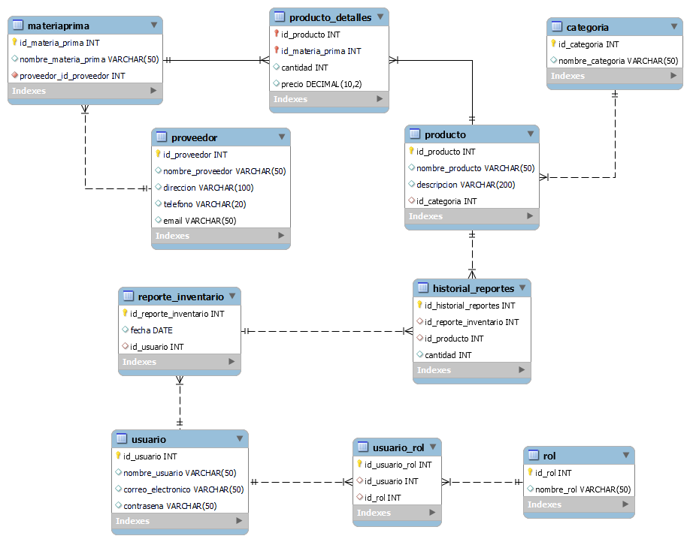

## **4.3 Descripción de las tablas**

### Tabla de Categorías

En esta tabla se registran las categorías de los productos.

| **CAMPO** | **TIPO** | **DESCRIPCIÓN** |
| --- | --- | --- |
| id_categoria | int(11) | Campo para guardar el identificador de la categoría. |
| nombre_categoria | varchar(50) | Guarda el nombre de la categoría. |

### Tabla de Historial de Reportes

En esta tabla se registrará el historial de todos los reportes de inventario registrados.

| **CAMPO** | **TIPO** | **DESCRIPCIÓN** |
| --- | --- | --- |
| id_historial_reportes | int(11) | Campo para guardar el identificador del historial del reporte. |
| id_reporte_inventario | int(11) | Clave foránea a la tabla “Reporte de inventario”. |
| id_producto | int(11) | Clave foránea a la tabla “Producto”. |
| cantidad | int(11) | Guarda la cantidad del producto en cuestión correspondiente al reporte. |

### Tabla de Materias Primas

En esta tabla se registran las materias primas de los productos.

| **CAMPO** | **TIPO** | **DESCRIPCIÓN** |
| --- | --- | --- |
| id_materia_prima | int(11) | Campo para guardar el identificador de la materia prima. |
| nombre_materia_prima | varchar(50) | Guarda el nombre de la materia prima. |

### Tabla de Productos

En esta tabla se registran los productos del inventario de la empresa.

| **CAMPO** | **TIPO** | **DESCRIPCIÓN** |
| --- | --- | --- |
| id_producto | int(11) | Campo para guardar el identificador del producto. |
| nombre_producto | varchar(50) | Guarda el nombre del producto. |
| descripcion | varchar(200) | Guarda la descripción del producto. |
| id_categoria | int(11) | Clave foránea a la tabla “Categoría”. |
| id_proveedor | int(11) | Clave foránea a la tabla “Proveedor”. |

### Tabla de Detalles del producto

En esta tabla se registran los detalles del producto enfocado en las existencias del mismo en inventario.

| **CAMPO** | **TIPO** | **DESCRIPCIÓN** |
| --- | --- | --- |
| id_producto | int(11) | Clave foránea y clave foránea a la tabla “Producto”. |
| id_materia_prima | int(11) | Clave primaria y clave foránea a la tabla “Materia Prima”. |
| cantidad | int(11) | Guarda la cantidad del producto(stock). |
| precio | decimal(10,2) | Guarda el precio referencial del producto. |

### Tabla de Proveedor

En esta tabla se registran los proveedores de la empresa.

| **CAMPO** | **TIPO** | **DESCRIPCIÓN** |
| --- | --- | --- |
| id_proveedor | int(11) | Campo para guardar el identificador del proveedor. |
| nombre_proveedor | varchar(50) | Guarda el nombre del proveedor. |
| direccion | varchar(100) | Guarda la dirección del proveedor. |
| telefono | varchar(20) | Guarda el teléfono del proveedor. |
| email | varchar(50) | Guarda el email del proveedor. |

### Tabla de Reporte de Inventario

En esta tabla se registran los reportes de inventario, detallando el usuario que realizó el reporte.

| **CAMPO** | **TIPO** | **DESCRIPCIÓN** |
| --- | --- | --- |
| id_reporte_inventario | int(11) | Campo para guardar el identificador del reporte de inventario. |
| fecha | date | Guarda la fecha del reporte de inventario. |
| id_usuario | int(11) | Clave foránea a la tabla “Usuario”. |

### Tabla de Roles

En esta tabla se registran los roles que tendrán los usuarios.

| **CAMPO** | **TIPO** | **DESCRIPCIÓN** |
| --- | --- | --- |
| id_rol | int(11) | Campo para guardar el identificador del rol. |
| nombre_rol | varchar(50) | Guarda el nombre del rol. |

### Tabla de Usuarios

En esta tabla se registran los usuarios que tendrá el inventario.

| **CAMPO** | **TIPO** | **DESCRIPCIÓN** |
| --- | --- | --- |
| id_usuario | int(11) | Campo para guardar el identificador del usuario. |
| nombre_usuario | varchar(50) | Guarda el nombre del usuario. |
| correo_electronico | varchar(50) | Guarda el correo electrónico del usuario. |
| contraseña | varchar(50) | Guarda la contraseña del usuario |

### Tabla de Roles de Usuarios

En esta tabla se establecen los usuarios y su rol correspondiente.

| **CAMPO** | **TIPO** | **DESCRIPCIÓN** |
| --- | --- | --- |
| id_usuario_rol | int(11) | Campo para guardar el identificador del rol de usuario. |
| id_usuario | int(11) | Clave foránea a la tabla “Usuario” |
| id_rol | int(11) | Clave foránea a la tabla “Rol” |

# **5. Herramientas utilizadas**

* **MYSQL WorkBench:** es un entorno de MySQL gráfico de diseño de bases de datos, servidores, administración y mantenimiento para el sistema MySQL. Dentro de las funcionalidades y características de MySQL Workbench se pueden encontrar factores como:
* Modelado de datos
* Editor de tablas
* Panel de rendimiento visual
* Desarrollo de SQL
* Gestión del servidor

Estas funcionalidades contribuyeron al desarrollo de la base de datos para el cliente, Malibú Perú, destacando sobre todo en el desarrollo de SQL empezando por la creación de la base de datos además del proceso de configuración de parámetros de conexión y la ejecución de consultas SQL y el modelado de datos con su apartado de ingeniería inversa.